Họ Tên: Hoàng Công Minh

Bài 1: Mô Hình ERD Mở Rộng
Tài sản: Hàng Hóa
Con Người: Nhà Cung Cấp
Kho Bãi không có.
Giao dịch:
Lấy hàng từ kho- Sổ nhật ký
Hóa đơn bán lẻ - giao dịch bán hàng
Ký hợp đồng- hợp đồng cung cấp
Nhập kho- Phiếu nhập kho.
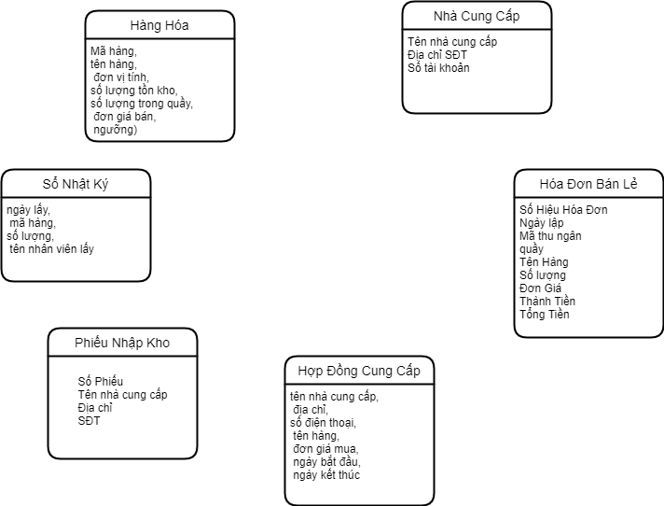

Bài 2: Mô hình ERD kinh điển
Bài 3: Mô hình ERD hạn chế
Bài 4: Mô hình quan hệ

